**МИНИСТЕРСТВО ОБРАЗОВАНИЯ И НАУКИ РОССИЙСКОЙ ФЕДЕРАЦИИ**

**ФЕДЕРАЛЬНОЕ ГОСУДАРСТВЕННОЕ БЮДЖЕТНОЕ ОБРАЗОВАТЕЛЬНОЕ УЧРЕЖДЕНИЕ ВЫСШЕГО ОБРАЗОВАНИЯ «МОСКОВСКИЙ АВИАЦИОННЫЙ ИНСТИТУТ»**

**Кафедра 806**

*«Вычислительная математика и программирование»*

**Отчёт**

по дисциплине: *«Введение в авиационную и ракетно-космическую технику»*

***Название проекта*:** *«Луна-9»*

**Группа:** М8О-110БВ-24

**Студенты:**

1. Кудряшова Таисия Ивановна
2. Голубятникова Анна Андреевна
3. Коваленко Елизавета Валентиновна
4. Тодуа Николоз Георгиевич

**Руководители:**

**Оценка:**

**Дата:**

**Подпись преподавателя:**

Москва 2024

**Содержание**

| Введение …………………………………………………………………………………… | 3 |
| --- | --- |
| Часть первая. Описание реальной миссии………………………………………………. | 4 |
| Часть вторая. Физическая модель……………………………………………………....... | 5 |
| Часть третья. Математическая модель…………………………………………………... | 6 |
| Часть четвертая. Моделирование полета в KSP…………………………………………. | 7 |

**Введение.**

Луна-9 — это не просто один из многих аппаратов, отправленных к нашему ближайшему космическому соседу, но и знаковое достижение в истории космонавтики, которое открыло новую эру в исследовании Луны. Запущенный Советским Союзом 3 января 1966 года, этот беспилотный лунный зонд стал первым в мире аппаратом, совершившим мягкую посадку на поверхность Луны и передавшим фотографии, ставшие не только научной сенсацией, но и символом инженерного мастерства и амбиций человечества.

В данном проекте мы подробно рассмотрим ключевые аспекты миссии Луна-9: цели и задачи, технические характеристики аппарата, процесс посадки и полученные данные, а также влияние этой миссии на будущие лунные исследования и развитие космической науки в целом. Наша команда выбрала эту знаковую миссию, так как именно «Луна-9» совершила первую мягкую посадку на Луну и смогла передать человечеству первые снимки с ее поверхности.

Наш проект направлен на воссоздание реальной миссии, а также на изучение некоторых особенностей полета.

**Цель и задачи реальной миссии**

* Совершить мягкую посадку на поверхность Луны. Это было ключевым требованием миссии, так как до этого все аппараты, отправленные к Луне, либо разбивались, либо оставались на орбите.
* Передать на Землю первые изображения лунной поверхности. Эта задача была критически важна для подтверждения успеха мягкой посадки и получения ценной информации о лунном ландшафте.
* Изучить физические характеристики поверхности Луны. Аппарат был оснащен датчиками, которые должны были измерить плотность лунного грунта и его механические свойства.

**Цель проекта**

Моделирование космического аппарата, предназначенного для осуществления мягкой посадки на поверхность Луны.

**Задачи проекта**

1. Изучение реальной истории осуществления посадки “Луной-9"
2. Создание физической и математической моделей
3. Моделирование полета с помощью симулятора Kerbal Space Program
4. Сравнение результатов анализа полёта из теоретической части с результатами из симуляции полёта
5. Составление отчёта по проделанной работе

**Задачи и роли участников**

Кудряшова Таисия - физик, тимлид

Тодуа Николоз - программист, KSP

Коваленко Елизавета - математик

Голубятникова Анна - математик, оформление

**Часть первая. Описание реальной миссии.**

**История.**

Все началось 10 декабря 1959 года. Тогда первый секретарь ЦК КПСС и председатель Совета министров СССР Никита Хрущев подписал постановление «О развитии исследований космического пространства». В документе была закреплена цель осуществить полет человека в космос, а также исследовать Луну. Созданием автоматической межпланетной станции занимались специалисты ОКБ-1 (ныне Ракетно-космическая корпорация «Энергия» им. С. П. Королева). Поначалу работа над советской лунной станцией не входила в число приоритетных и продвигалась неспешно и основательно. Но в 1961 году президент США Джон Кеннеди поставил перед американскими астронавтами задачу высадиться на Луну «до конца настоящего десятилетия». Это подстегнуло и советскую «лунную программу»: в 1962-м вышло новое постановление, установившее жесткие сроки реализации проекта Е-6 – начало 1963-го. 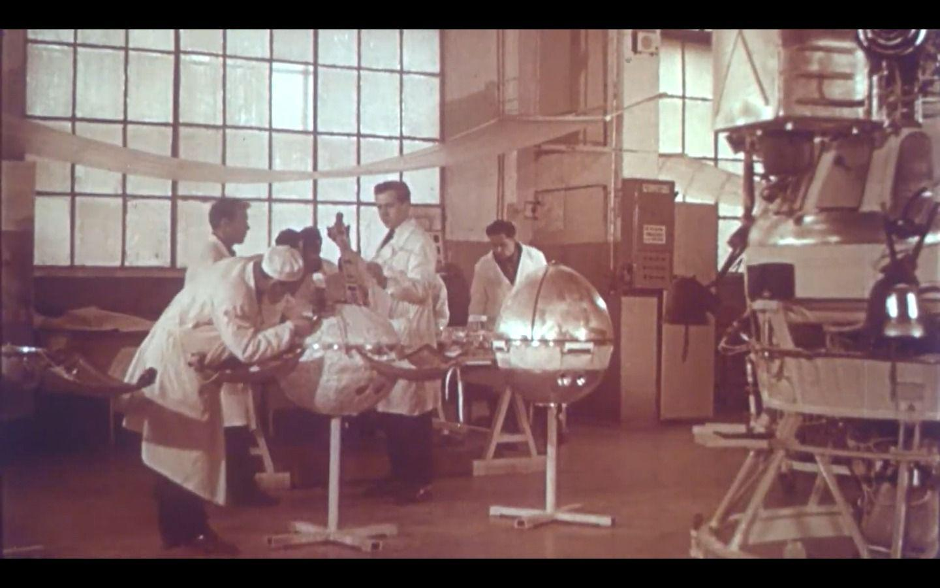

Рис.1. Сборка АЛС на Машиностроительном заводе

имени С. А. Лавочкина. (Источник Роскосмос)

Власти СССР ставили перед советскими учеными и инженерами задачу достичь поверхности спутника Земли и получить сведения об особенностях его ландшафта. Запуск проекта Е-6 состоялся вовремя. Однако прилуниться на спутник Земли аппарат Е-6 № 2 (№ 1 был нелетным, технологическим) не смог – не запустился двигатель четвертой ступени носителя 8К78, созданного на основе «семерки». Следом на протяжении почти трех лет случилось еще девять неудачных стартов. Современные исследователи объясняют их одним словом: неотработанность на Земле, то есть отсутствие полноценных наземных экспериментов. А попросту спешка.

14 января 1966 года, когда проводились комплексные испытания очередной АЛС, скончался Сергей Королев. Незадолго до этого он успел передать свою лунную и межпланетную тематику Георгию Бабакину, назначенному главным конструктором Машиностроительного завода имени С.А. Лавочкина, а также министром общего машиностроения (так называли тогда секретную ракетно-космическую отрасль).

На Машиностроительном заводе имени С. А. Лавочкина по результатам предыдущих полетов в конструкцию и логику работы были внесены некоторые изменения:

* усилены оболочки амортизаторов
* наддув амортизаторов начинался после включения КТДУ на торможение.

Ракета-носитель 8К78М («Молния») с аппаратом Е-6М стартовала 31 января 1966 года. На этот раз все прошло по намеченной программе: станция с разгонным блоком вышла на опорную орбиту, а затем вывела автоматическую станцию на заданную траекторию.

3 февраля 1966 года мягкая посадка — первая в истории — на соседнее небесное тело была выполнена! Цель, к которой советские учёные и инженеры шли более пяти лет, была достигнута: СССР вновь обогнал США в космической гонке.

Аппарат прилунился на краю кратера диаметром 25 м, наклонился на 75° к горизонту (затем за счёт проседания грунта этот угол уменьшился примерно на 5°) и приступил к выполнению программы. Всего до 7 февраля Земля провела с ним девять сеансов связи, получив три круговых панорамы при различной высоте солнца над горизонтом, а также несколько отдельных снимков лунной поверхности и данные о радиационной обстановке на месте.

**Устройство.**

*Ракета-носитель «Молния».*

«Молния» — четырёхступенчатая ракета-носитель, созданная на базе межконтинентальной баллистической ракеты Р-7А.

Первая ступень состояла из четырёх боковых блоков с модернизированными четырёхкамерными жидкостными ракетными двигателями РД-107, размещённых по параллельной схеме вокруг центрального блока второй ступени с модернизированным четырёхкамерным жидкостным ракетным двигателем РД-108.

Третья ступень была создана на базе второй ступени межконтинентальной баллистической ракеты Р-9А с жидкостным ракетным двигателем РД-0107.

Вновь разработанная четвёртая ступень оснащалась жидкостным ракетным двигателем С1.5400 с возможностью запуска в невесомости.

Характеристики ракеты-носителя «Молния»:

* Длина: 43 440 мм
* Диаметр: 10 300 мм
* Стартовая масса: 305 000 кг

*АЛС.*

Автоматическая станция состояла из корректирующе-тормозной двигательной установки (тяга основной камеры двигателя до 4,6 тонны) и сферического блока баков, герметичного отсека системы управления, располагавшемся над двигателем, двух сбрасываемых навесных отсеков системы астроориентации "Юпитер" и радиовысотомера больших высот, а также главной полезной нагрузки - автоматической лунной станции. Масса «Луны-9» 1538 кг при длине 2,7 метра.

Автоматическая лунная станция имела диаметр 58 см и массу 100 кг. Станция состояла из герметичного контейнера под давлением 1,2 атм. Внутри приборного контейнера размещены приборы радиокомплекса метрового диапазона КРС, угломерной системы дециметрового диапазона "Маяк-6", телеметрической системы, программно-временное устройство, блоки автоматики и терморегулирования, химическая батарея и научные приборы. На вершине АЛС с внешней стороны установлены оптико-механическая телекамера и счетчики радиации прибора КС-17М. Четыре лепестковых антенны были расположены на верхней полусфере лунной станции и автоматически открывались после мягкой посадки, ориентируя её по вертикали. Два надувных баллона-амортизатора, закрывавшие станцию со всех сторон, смягчали прилунение.

Перелётный блок состоял из корректирующе-тормозной двигательной установки КТДУ-5А с четырьмя управляющими соплами, топливного бака из алюминиевого сплава в виде тора, сферического бака окислителя диаметром 90 см, герметичного отсека системы управления, двух сбрасываемых навесных отсеков системы астроориентации и радиовысотомера больших высот.

Высота АЛС на поверхности Луны со штыревыми антеннами - 112 см, а диаметр с раскрытыми лепестками - 160 см.

В состав научной аппаратуры входили:

- оптико-механическая телевизионная камера с цилиндрическим иллюминатором (время передачи одной панорамы составляло 100 минут);

- гамма-спектрометр (для исследования интенсивности и спектрального состава гамма-излучения лунной поверхности);

- прибор для регистрации ионизирующего излучения.

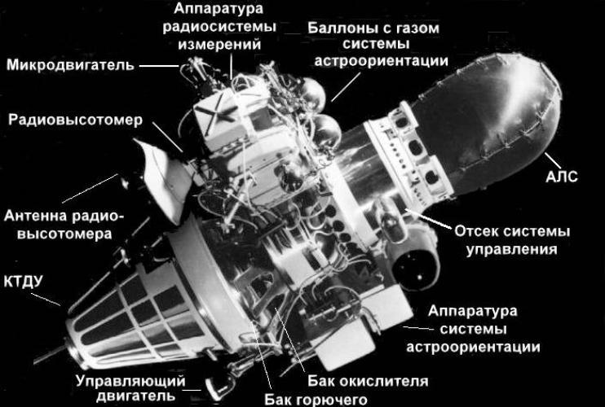

Рис.2 Устройство автоматической станции

**Спуск и посадка.**

31 января 1966 года в 14:41:37 мск с космодрома Байконур осуществлён пуск ракеты-носителя «Молния-М» с разгонным блоком «Л», которая вывела на траекторию полёта к Луне АМС «Луна-9». Станция первоначально была выведена на опорную околоземную орбиту с параметрами: наклонение орбиты — 52°; период обращения — 88 мин; минимальное расстояние от поверхности Земли (в перигее) — 170 км; максимальное расстояние от поверхности Земли (в апогее) — 220 км. Затем станция стартовала в сторону Луны. В процессе полёта к Луне была проведена коррекция траектории. За время выведения и перелёта было выполнено 13 сеансов связи с Землёй.

3 февраля 1966 года на высоте 75 км от поверхности Луны, за 48 секунд до посадки, по сигналу с радиовысотомера были отделены два навесных отсека, включена двигательная установка и произведён наддув баллонов-амортизаторов. Маршевый двигатель обеспечил гашение скорости относительно лунной поверхности с 2,6 км/с до нескольких метров в секунду, после чего на высоте 260—265 м был выключен; дальнейший спуск происходил в режиме парашютирования при работающих управляющих соплах контрольно-тормозной двигательной установки. В этот момент был высвобожден ленточный датчик-щуп длиной 5 метров, при соприкосновении которого с лунной поверхностью был выполнен отстрел АЛС.

В 18:42:29,67 по гринвичскому времени станция «Луна-9» совершила первую в истории мягкую посадку на Луну. Это произошло на западном краю Океана Бурь, к северо-востоку от кратера Кавальери, в точке с координатами 7°08′ с. ш. 64°32′ з. д. Скорость соприкосновения составила 6,1 м/с.

Рис.3-4 Карта участка Луны, на котором совершила мягкую посадку станция «Луна-9»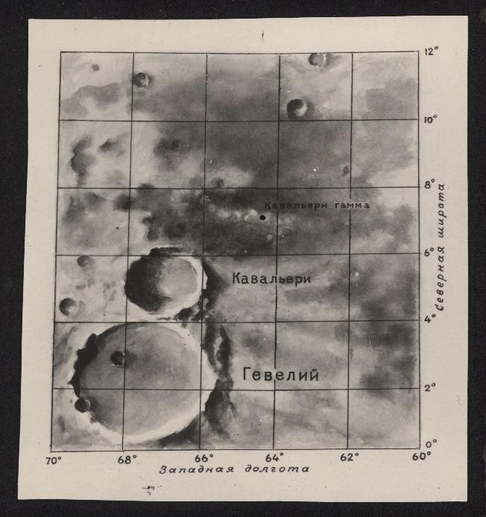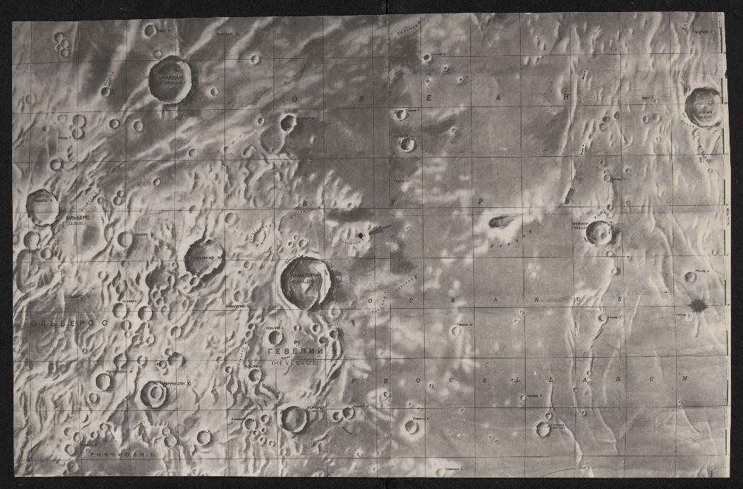

Через 4 минуты 10 секунд после посадки, в 21:45 мск, произошёл сброс амортизационных баллонов, выполнено раскрытие лепестковых антенн, выравнивающих станцию на поверхности, и начался первый в мире сеанс радиосвязи с аппаратом, находящимся на поверхности другого небесного тела.

«Луна-9» доставила на поверхность АЛС массой 100 кг. Диаметр АЛС после посадки (с раскрытыми лепестками) — 160 см, высота со штыревыми антеннами 112 см.

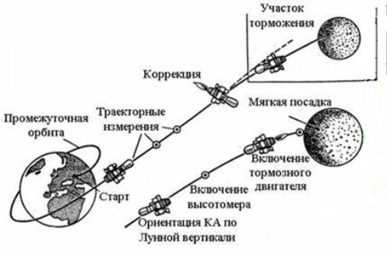

Рис.5 Схема полета автоматической станции «Луна-9»

С АЛС были проведены 9 сеансов связи общей продолжительностью более 8 часов. Во время этих сеансов станция передавала панорамные изображения поверхности Луны вблизи места посадки, полученные при различных высотах Солнца над горизонтом (7, 14, 27 и 41 градус). Угол зрения оптико-механической сканирующей телекамеры с цилиндрическим иллюминатором составлял 360° по горизонтали и 36° по вертикали, число строк по кадру — 6000, число элементов в строке — 500. Скорость передачи изображения — 1 строка в секунду. Время передачи одной панорамы с полным круговым обзором — 100 минут. Глубина резкости от 1,5 метра до бесконечности, что позволяло различать на расстоянии 1,5 метра детали поверхности размером 1,5—2 миллиметра; телевизионная аппаратура автоматически изменяла коэффициент усиления в зависимости от освещённости. Интересно, что сигнал с «Луны-9» был перехвачен британским радиоастрономом Бернардом Ловеллом на обсерватории Джодрелл-Бэнк, который понял, что при передаче используется тот же стандартный сигнал радиофакса, что и для передачи газет, и расшифровал его; в результате фотографии с Луны в западной прессе появились раньше, чем в официальной советской.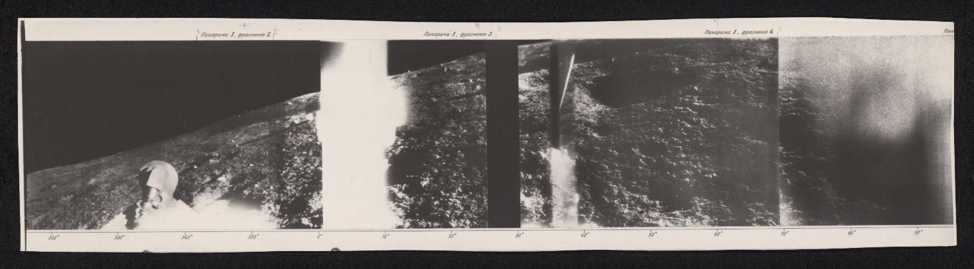

Рис.6 Панорамное изображение поверхности луны, сделанное АЛС

Согласно официальным документам, фиксирующим рекорды Международной авиационной федерации, станция продолжала функционировать до 17:44 по гринвичскому времени 5 февраля 1966 года, продолжительность её активного существования на поверхности Луны составила 46 часов 58,5 минуты. За это время было выполнено шесть сеансов связи с Землёй. Согласно другим источникам, АЛС функционировала на поверхности в течение более 76 часов до израсходования заряда батарей в 22:55 UT 6 февраля (02:55 мск 7 февраля 1966), выполнила семь сеансов связи.

**Научные открытия.**

Была подтверждена «метеорно-шлаковая» теория строения наружного покрова Луны, выдвинутая В. Шароновым и Н. Сытинской. На Луне не обнаружено пыльного слоя значительной толщины, существование которого предполагалось многими теоретиками. АМС передала на Землю по радио панорамы лунного ландшафта на месте посадки. Были выполнены измерения интенсивности радиации, обусловленной воздействием космических лучей и излучением лунного грунта; мощность дозы составляла около 30 миллирад в сутки. Было установлено отсутствие заметного магнитного поля Луны и лунных радиационных поясов. Во время перелёта Земля — Луна уточнено расположение внешнего радиационного пояса Земли.

Международная авиационная федерация зарегистрировала два (впервые установленных) рекорда в классе «С»: наибольшая масса, доставленная на поверхность Луны автоматической станцией, и наибольшая продолжительность активного существования на лунной поверхности.

**Часть вторая. Физическая модель.**

Пропишем физическую и математическую модели для запуска миссии Луна-9. Так как наш полет будет выполнен в программе Kerbal Space Program, то примем на веру, что орбиты небесных тел круговые и лежат в одной плоскости,форма Земли - шар, а изменение скорости и массы происходят мгновенно. Расстояния, что проходит корабль много больше его размеров, потому рассмотрим его как материальную точку.

**2.1 Выход из атмосферы.**

Возьмём за основу Второй закон Ньютона:

F = ma

где F - векторная сумма всех сил, m - масса корабля, a - ускорение.

Выделим наиболее значимые силы, действующие на тело.

1. Сила тяги, что и заставляет наш корабль двигаться вверх:

F(тяг)(t) = F0 + β * t

F0 - начальная сила тяги, β - коэффигиент возрастания тяги, а t - время, прошедшее с запуска.

1. Сила тяжести или просто сила притяжения к Земле:

F(тяж) =  G*M*m/(h+R)**2

G - гравитационная постоянная, M  - масса Земли, m - масса тела, h - высота подъёма ракеты, а R - радиус Земли .

1. Сила сопротивления воздуха:

F(сопр)= cx*p*Fe*v**2/2

где cx - коэффициент сопротивления, p - плотность воздуха, которую будем считать константой, Fe - площадь лобового сопротивления, v2 - квадрат вектора скорости тела в данный момент времени.

Тогда сумма всех сил в направлении вдоль центральной оси ракеты равна:

F = F(тяг) − F(тяж) − F(сопр)(сделать векторно)

Также примем во внимание, что с течением времени масса корабля будет меняться в соответствии с линейной зависимостью:

m(t) = m0-α*t

где m(t) - масса корабля в данный момент, m0 - начальная масса тела, α - расход топлива в секунду, а t - время, прошедшее с запуска.

Таким образом в нашей математической модели будет система из 6 уравнений.

**2.2 Переход на орбиту луны.**

Для перехода на новую орбиту воспользуемся маневром, известным как Гомановская траектория.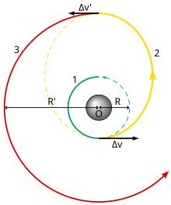

Го́мановская траекто́рия — в [небесной механике](https://kartaslov.ru/%D0%BA%D0%B0%D1%80%D1%82%D0%B0-%D0%B7%D0%BD%D0%B0%D0%BD%D0%B8%D0%B9/%D0%9D%D0%B5%D0%B1%D0%B5%D1%81%D0%BD%D0%B0%D1%8F+%D0%BC%D0%B5%D1%85%D0%B0%D0%BD%D0%B8%D0%BA%D0%B0) эллиптическая орбита, используемая для перехода между двумя другими орбитами, обычно находящимися в одной плоскости. В простейшем случае она пересекает эти две орбиты в апоцентре и перицентре. Орбитальный манёвр для перехода включает в себя 2 импульса работы двигателя на разгон — для входа на гомановскую траекторию и для схода с неё.

Гомановская траектория теоретически рассчитывается для двух импульсных (условно мгновенных) приращений скорости. Однако, поскольку время работы двигателя (нужное для набора соответствующего приращения скорости) отличается от нуля, то импульс должен быть как можно более коротким; соответственно, требуется применять двигатели с большой тягой.

Для гомановской траектории угловая дальность (угол между лучами, проведёнными из точки O в начальную и конечную точки траектории) равна 180 градусов. Если она меньше 180 градусов, траектория называется траекторией первого полувитка, или типа 1, а если больше — траекторией второго полувитка, или типа 2.

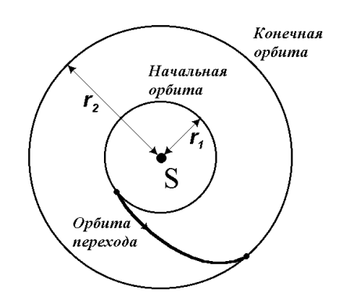

Для перехода с одной круговой орбиты на другую необходимо, чтобы орбита перехода пересекала или хотя бы касалась обеих круговых орбит.